AKCIJA »PRINESEM – ODNESEM« NA POŠ BUČKA
V tednu od 6. 3. do 10. 3. 2023 je v okviru prostovoljstva »Dobro dela dobro« na POŠ Bučka potekala akcija »Prinesem – odnesem«. Namen akcije je bil izmenjava knjig, igrač, družabnih iger, šolskih potrebščin ipd. Predmeti, ki so jih učenci prinašali, so morali biti dobro ohranjeni in uporabni. Učenci so za vsak prinesen predmeti prejeli kuponček, s katerim so si na dan izmenjave izbrali predmet(e). Izmenjava predmetov je potekala v torek, 14. 3. 2023, za pripravo pa je poskrbela ga. Nadja Cverle.
V akciji so navdušeno sodelovali učenci od 1. do 5. razreda, ki so se odzvali v velikem številu, saj smo pri akciji učencem razdelili 83 kartončkov. Učenci so bili zadovoljni in veseli, hkrati pa smo jih spodbudili k ponovni uporabi, mogoče »pozabljenih«, knjig, iger, igrač in šolskih potrebščin.
Zapis in fotografije: Nadja Cverle

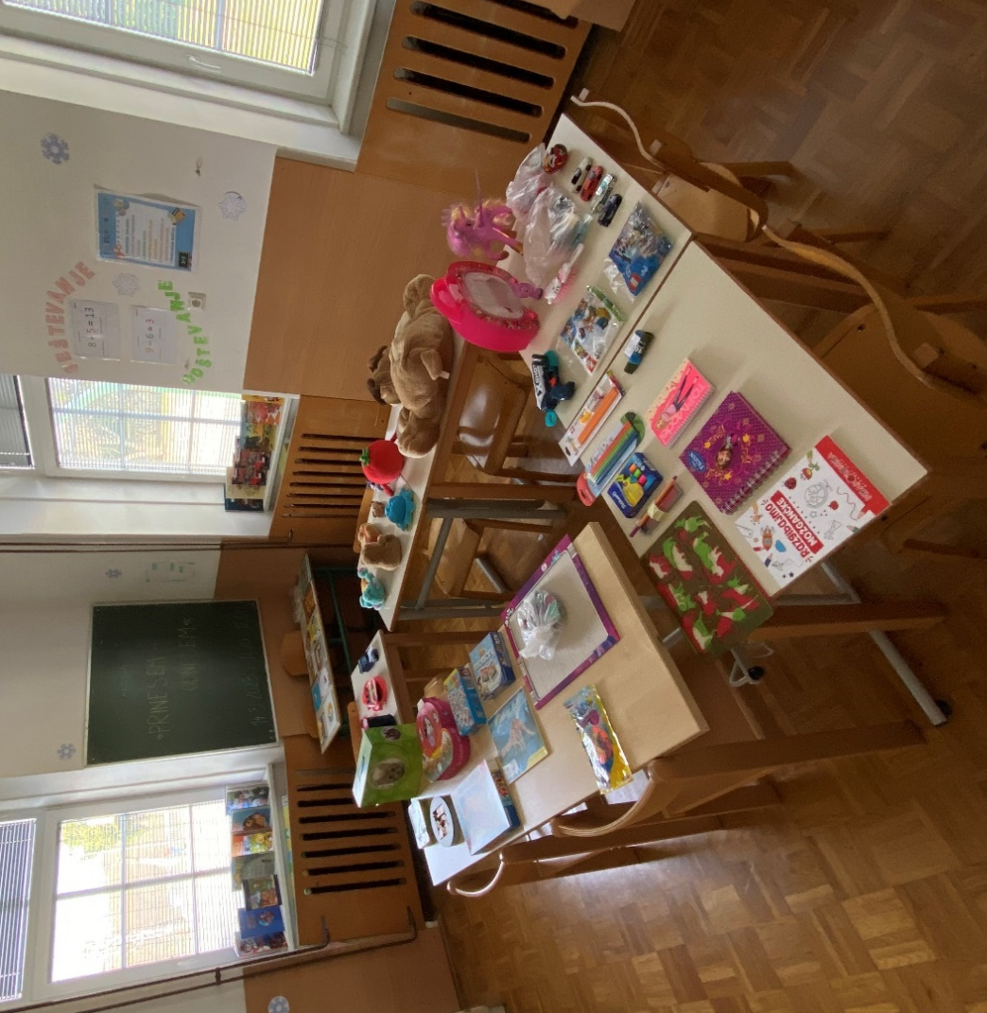

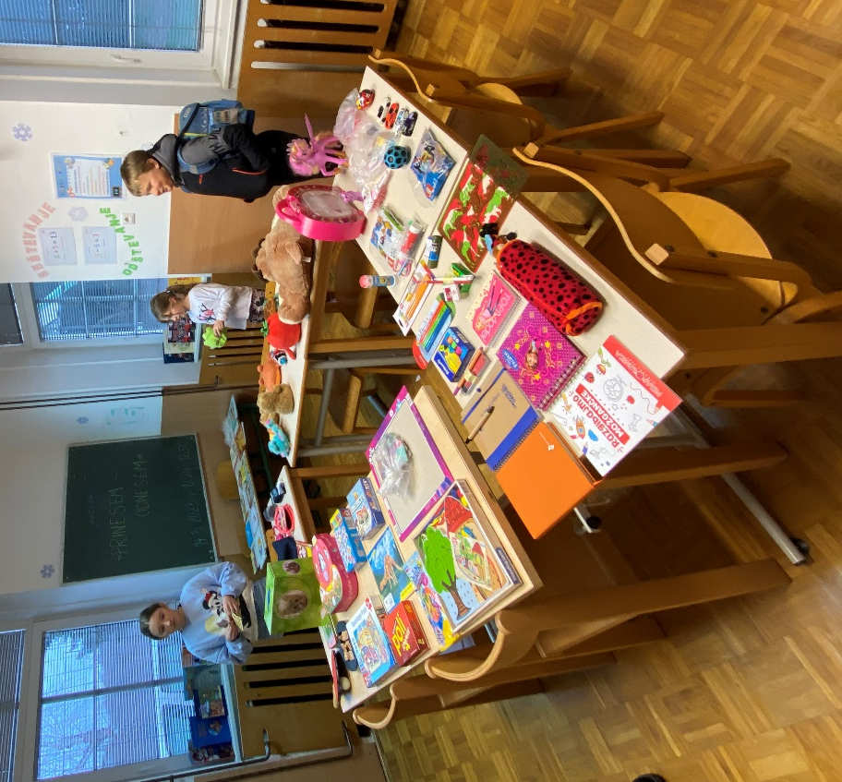 | 